**一、用户登录**

登录新研究生管理信息系统（学生端）

1.统一身份认证登录

输入网址https://my.ncepu.edu.cn/进入统一身份认证页面，扫码登陆进入数字华电。若统一身份认证登陆有问题，请联系网信处解决，电话：61772482

进入数字华电后滑动到页面底部应用中心栏目，点击“研究生管理系统”，不需要输入研究生管理系统的账号和密码便可直接进入研究生管理系统。

2.修改研究生管理系统密码

研究生管理系统的用户名为学号，初始密码为学生身份证号码后六位。此账户密码用于成绩单打印机登录。如需修改密码，请参照华北电力大学研究生院网站<https://yjsy.ncepu.edu.cn/tzgg/b5aa0eb49daf448abed48b2d1ed4083c.htm>

**二、学期报到注册**

每学期开学，进入研究生系统，进行学期注册。

操作方法：在个人管理→学期报到注册→提交注册，学生自行在“个人信息维护”进行信息完善。

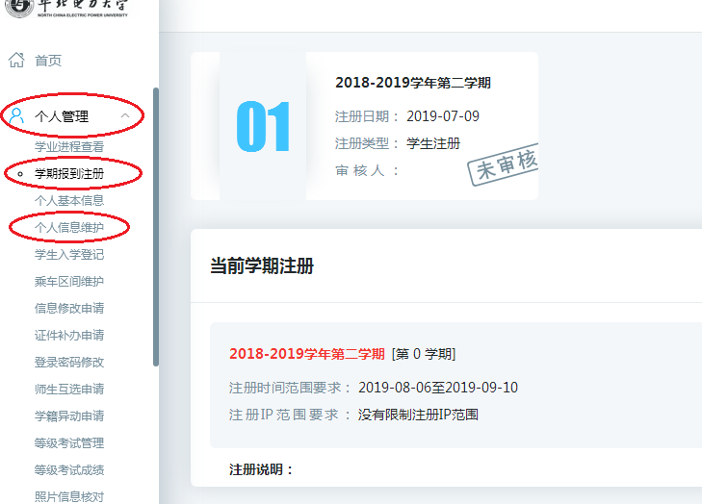

1. **培养计划查询-制定-保存-提交**
2. 培养方案查询

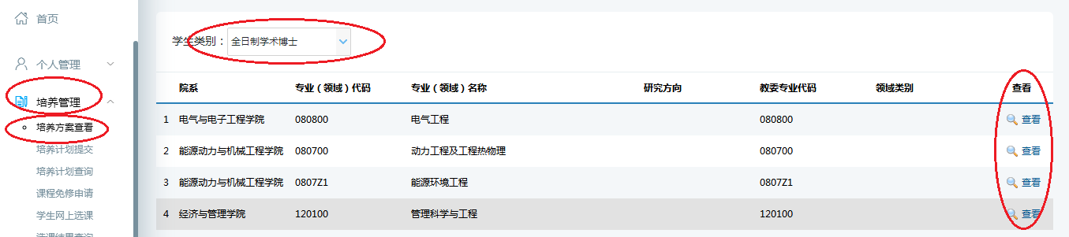

2.培养计划制定

根据本专业培养方案及全日制研究生课程目录，在导师的指导下完成个人培养计划课程的制定。

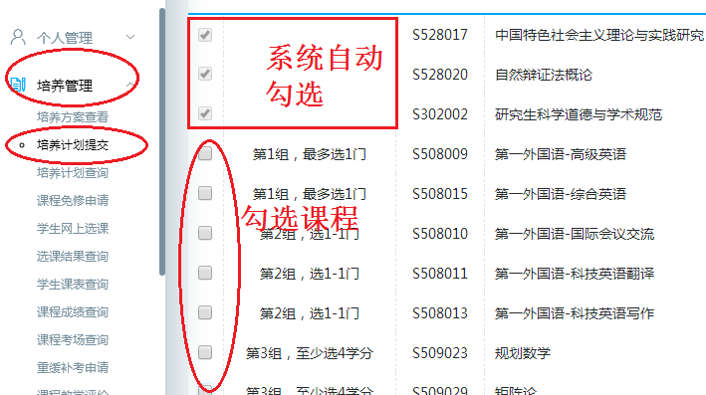

添加非学位课：

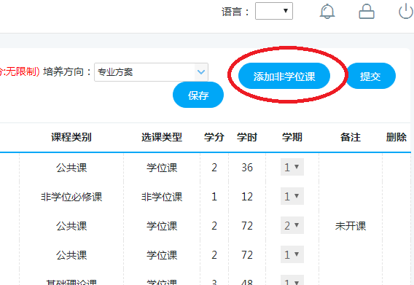

3.培养计划保存-提交-打印

勾选计划课程后，点击“保存”-网上选课-确认无误后点击“提交”-导师审核通过-点击“打印”

**四、网上选课**

1. 培养计划保存后，进行网上选课。

操作流程：培养管理→学生网上选课→选择上课班级

1.1对于已选计划课程的开课学期：以《全日制研究生课程目录》为准。

1.2培养计划提交页面，已勾选的全部计划课程（包括系统已自动勾选的），务必选课。

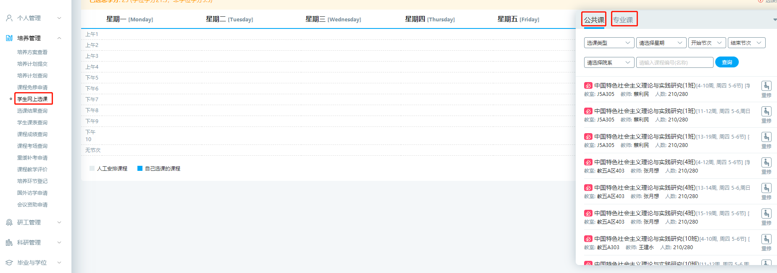

2. **学生课表查询**

操作流程：培养管理→学生课表查询→选择学期→点击“查询”

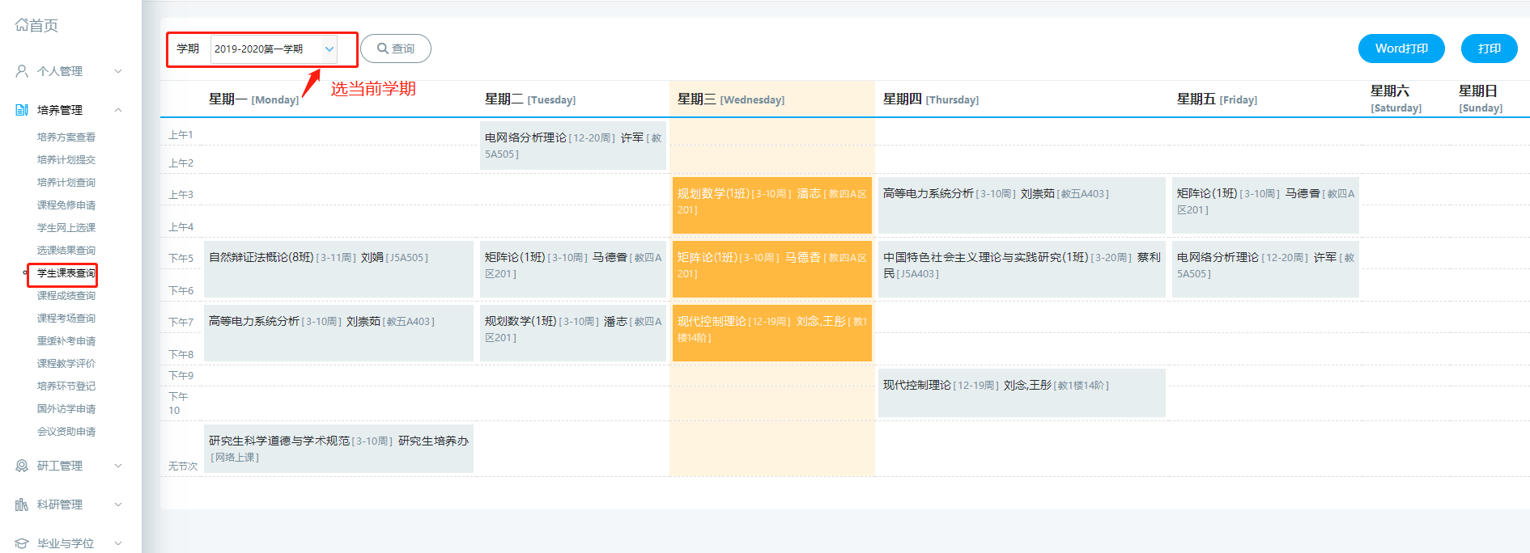

**五**、**免修课程**

1.申请课程免修的同学，在规定时间内填写“研究生课程免修申请表”及该课程成绩单到研究生培养办审核。

2.关于《第一外国语》免修：符合免修要求的学生，系统已自动勾选课程，并已计入学分。

3.关于《研究生科学道德与学术规范》免修：

3.1.通过硕博连读攻读博士学位的博士生，系统自动勾选，计入学分。

3.2.取得我校硕士研究生学历，硕士研究生阶段已选修《研究生科学道德与学术规范》，且成绩合格的博士生，系统自动勾选，计入学分。

六、**课程教学评价**

学生对已完成课程的任课老师进行评价，方便老师日后改善课程教学。（只有进行教学评价才能在学生端查看课程成绩）

操作流程：培养管理→课程教学评价

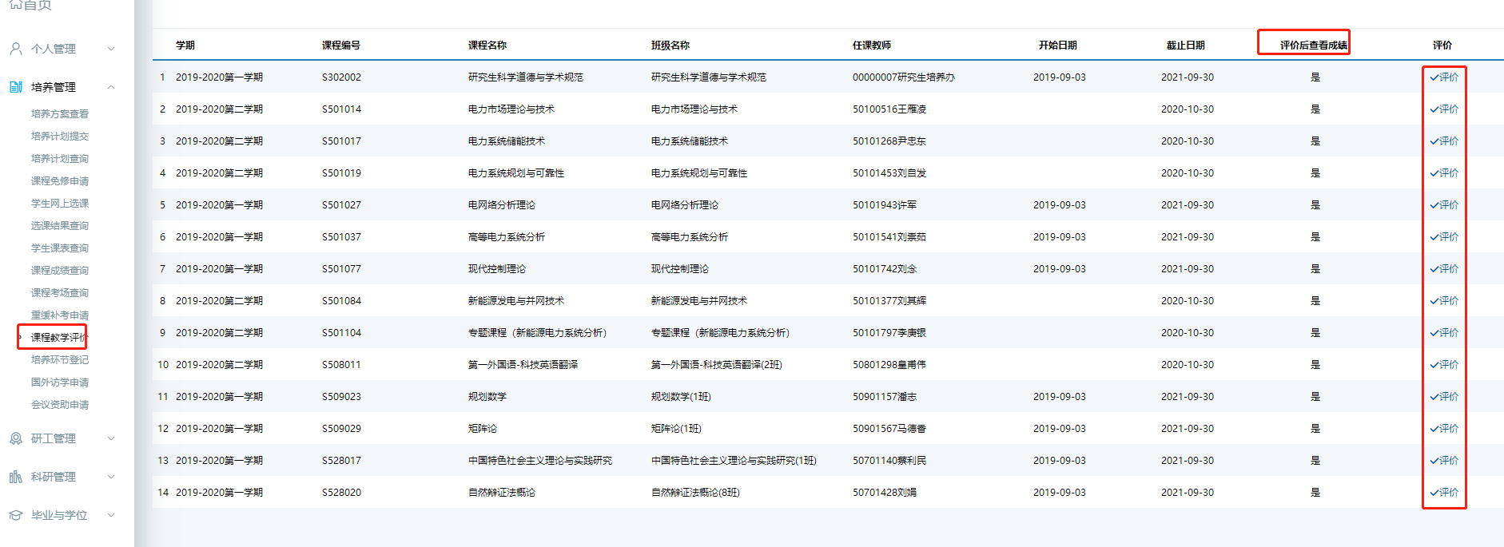**七、考场、成绩查询**

1.课程成绩查询

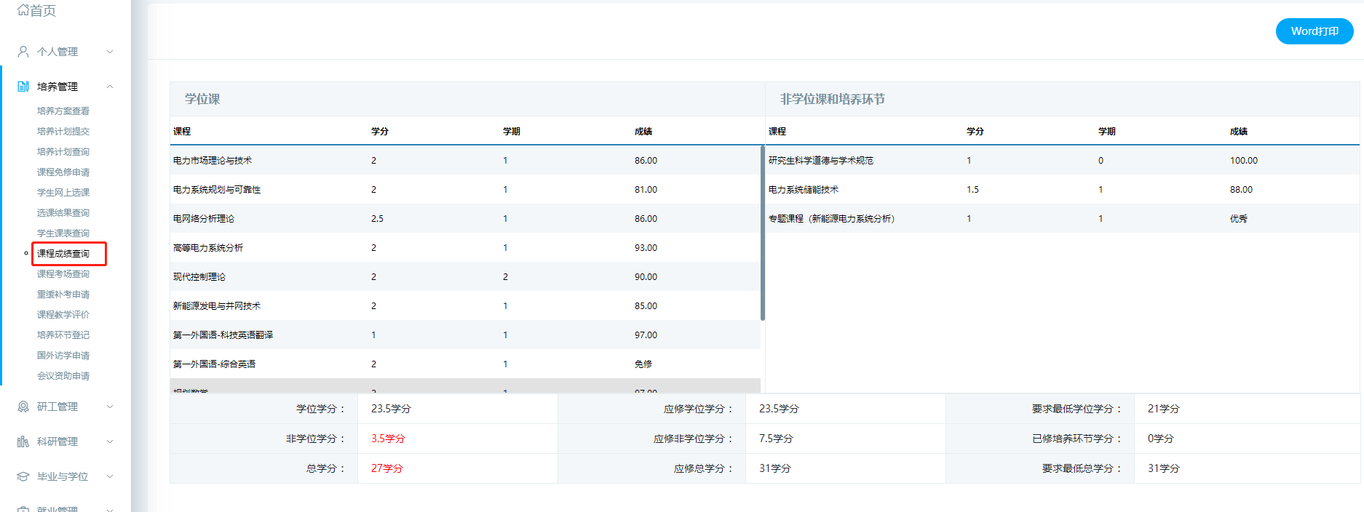

2.考场查询

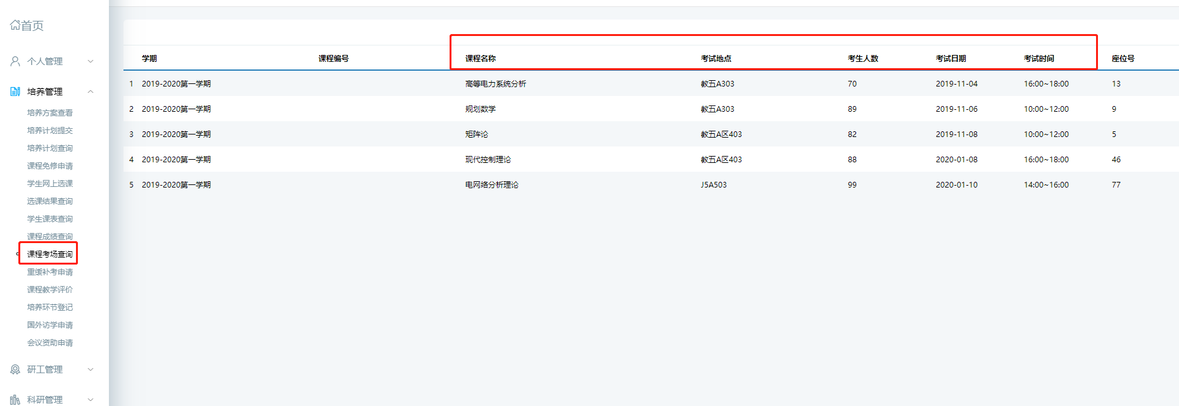八、**申请重修、补考**

学生根据研究生院公告，在规定时间内，在学生端进行申请，经院系、研究生院审核。操作流程：培养管理→重缓补考申请-打印

